Sambungan Plat Baja Karbon Rendah dengan Plat Alumunium 6061 menggunakan spot Welding dan Filler Paduan Baja – All
Terhadap beban geser

Dedet Hermawan S.*, Siswanto **.
* Staf Pengajar Sekolah Tinggi Teknologi Adisutjipto Yogjakarta
** Staf Pengajar Jurusan Teknik Mesin Politama Surakarta
.

ABSTRACT

This study analyzed the treatment results of low carbon steel plate connecting with Alumuium 6061. The material on the dial is a low carbon steel plate thickness of 1 mm width 20 mm in conjunction with 6061 Aluminum plate thickness of 2 mm width 20 mm. Between the two plates which are connected in the use of filler alloy steel material-all diameter of 10 mm, thickness 1 mm and 2 mm.
Grafting using point welding (spot welding), in specimen 1 (filler 1 mm thick) using the output voltage of 2.67 V and a welding time of 2.5 seconds, while specimen 2 (2 mm thick filler) using the output voltage of 2.67 V and welding time of 5 seconds.
The results show that welding on a specimen can be continued, while the second specimen is not the case the connection (failed). Then do a test specimen 1 in the shear load and testing of Metallography. From the shear test on getting the price of 1.56 KN shear fracture. Testing Metallographic ie at the weld area (weld metal), and HAZ regions. From the results of metallographic tests in getting a metal filler that can not bind (no bond) with the parent metal of steel, while the filler metal can bind to (happen bond) with the parent metal allumunium. difference in melting points far adrift between two base metals resulting in the continued quality of the connection does not work well.
Keywords: Spot Welding , Low Carbon Steel, Aluminum Metal 6061, Metal Filler.

- PENDAHULUAN
Perkembangan dunia industry dan rekayasa manufacturing berkembang sangat pesat. Hal ini mendorong pemanfaatan material alumunium sebagai bahan utama dalam proses produksi menjadi pertimbangan utama. Perkembangan teknologi ini dapat dilihat dengan semakin kompleksnya proses penyambungan logam dengan pengelasan.
Teknologi pengelasan merupakan salah satu teknik yang banyak di gunakan dalam proses penyambungan material dan konstruksi baja atau material alumunium. pada Konstruksi Mesin, Pembuatan Ketel, tabung, Pipa, dan Konstruksi transportasi dan kendaraan ( Kapal, kendaraan dan Mobil, Kereta dan sebagainya) adalah industry-industri yang banyak menggunakan pengelasan sebagai salah satu prosesnya.
Pada proses pengelasan ada beberapa factor yang menentukan keberhasilan dalam pengelasan, dimana perubahan logam yang disambung diharapkan mengalami perubahan sekecil-kecilnya sehingga mutu las tersebut dapat dijamin. dampak negative yang terjadi terhadap properties suatu material yang mengalami proses pengelasan diantaranya adalah timbulnya cacat las, retak las, deformasi ( Bayu Dedi Prasetyo,Dkk,2006)
Pengelasan Alumunium dengan steel menjadi fenomena menarik. Baja dan alumunium memiliki sifat fisik dan mekanik yang berbeda. Sifat baja diantaranya adalah memiliki berat jenis 7800 kg/m³ ,Titik cair 1535 ⁰ C. struktur ikatan Kristal atom FCC & BCC. Sedangkan Alumunium memiliki berat jenis 2700 kg/m³ ,Titik cair 660 ⁰ C. struktur ikatan Kristal atom FCC.(Surasno,2008).
Mengacu pada uraian di atas, maka penulis akan mengkaji sebuah proses pengelasan antara baja karbon rendah dengan Alumunium 6061 dengan menggunakan las Titik ( Spot Welding).

2. METODE
2.1. Bahan Penelitian.
Material yang di sambung adalah plat baja dan plat allumunium. Antara kedua plat yang di sambung di berikan Filler baja paduan alumunium dengan tebal filler 1 mm ( spesimen 1 ) dan tebal filler 2 mm ( spesimen 2 ). Bahan plat baja dari baja karbon rendah tebal 1 mm lebar 20 mm dan disambung dengan plat alumunium 6061 tebal 2 mm lebar 20 mm.
2.2. Proses Pengelasan.
Penyambungan spesimen menggunakan Las Titik (Spot Weldingg), Proses pengelasan di lakukan di Laboratorium Welding Jurusan Teknik Mesin Universitas Sebelas Maret Surakarta.
Mesin las titik yang di gunakan untuk penelitian memiliki data mesin: tegangan Input 380 V, Arus 24 Ampere. Sedangkan data Variasi tegangan Output yang di miliki mesin las titik adalah :
Class Number | Second Emty Load Voltage
1 | 1,60 V
2 | 1,78 V
3 | 2,02 V
4 | 2,30 V
5 | 2,67 V
6 | 3,20 V

- Pengelasan Spesimen 1.
Material yang di sambung pada spesimen 1 adalah plat baja karbon rendah- Alumunium 6061. Bahan filler paduam baja-All ,ketebalan Filler 1 mm.
Pengelasan menggunakan las titik dengan tegangan output 2,67 V dengan lama waktu pengelasan 2,5 detik.
- Pengelasan Spesimen 2.
Material yang di sambung pada spesimen 2 adalah plat baja karbon rendah- Alumunium 6061. Bahan filler paduam baja-All ,ketebalan Filler 2 mm.
Pengelasan menggunakan las titik dengan tegangan output 2,67 V dengan lama waktu pengelasan 5,0 detik

3. Proses Pengujian.
Pengujian yang dilakukan adalah pengujian hasil pengelasan terhadap Beban Geser. Pengujian menggunakan Universal Tensile Machine ( UTS ). Selain pengujian Propertis juga dilakukan foto metalografi pada daerah logam yang di sambung dengan mikroskup. pengujian dilakukan di Laboratorium Material Jurusan Teknik Mesin Universitas Sebelas Maret Surakarta.

- DASAR TEORI
Komposisi kimia plat baja meliputi 0,8 % C, 0,40% Mn, 0,33% P dan 0,03% S. . Titik cair baja 1535⁰ C sedangkan komposisi kimia Allumunium 6061 adalah 1,0 % mg, 0,6% Si; 0,2%Cu; 0,27% Cu dan sisanya Alumunium. Titik cair Alumunium 660⁰ C.
Pengelasan titik ( Spot Welding ) adalah penyambungan dimana permukaan yang akan disambung ditekan satu sama lain kemudian dialiri arus listrik yang tinggi dengan waktu yang singkat. Karena listrik antara kedua elektroda tersebut harus melalui logam yang dijepit yang menimbulkan penjepit kedua elektroda panas, mencair dan tersambung.
(Soeweify, Ir. M.Eng, dkk,), Material baja karbon A 516 – 70 merupakan material yang telah dispesifikasikan American Society For Testing and Materials (ASTM). penggunaan material untuk bejana bertekanan (Pressure Vessel). material ini memiliki kuat tarik antara 70 (485) dalam satuan SI hingga 70-90 (485-620) dalam satuan Ksi (Mpa). Proses pengelasaan banyak dilakukan dalam proses produksi, menyebabkan perubahan struktur mikro pada material baja karbon. Sehingga beberapa kejadian sering adanya keretakan pada hasil lasan yang dikarenakan adanya beban dari tekanan pada bejana bertekanan (Pressure Vessel).
( Surasno, 2008), sambungan Alumunium serie 2024-T3 yang di variasikan pada masukan panas, maka harus di pilih masukan panas yang paling rendah sehingga tidak banyak berpengaruh terhadap kekuatan tarik dan nilai keras pada logam induk 2024-T3.
(Bayu Dedi Prasetiyo, dkk. 2008). Pengelasan Ulang terhadap Cacat Las terhadap material Alumunium 5083 akan mengakibatkan perubahan sifat. Yaitu dapat menjadikan material menjadi getas atau brittle.

- HASIL DAN PEMBAHASAN
  - Hasil Pengujian terhadap Kekuatan Geser.
  - Spesimen 1, ketebalan Filler 1 mm, Pengelasan titik dengan tegangan Output 2,67 Volt dengan waktu Pengelasan 2,5 Detik. Di hasilkan sambungan antara kedua logam yang di sambung ( Baja-Alumunium ). Dari pengujian di dapatkan beban geser maksimum 1,56 KN, sedangkan penambahan panjang geser maksimum 1,2 mm. sedangkan logam dasar baja belum cair sama sekali.
  - Spesimen 2 dengan ketebalan Filler 2 mm, pengelasan titik dengan tegangan output 2,67 Volt dengan lama pengelasan 5,0 detik. Tidak terjadi penyambungan ( gagal ). Logam dasar alumunium lumer, sedangkan logam dasar baja belum cair sama sekali.
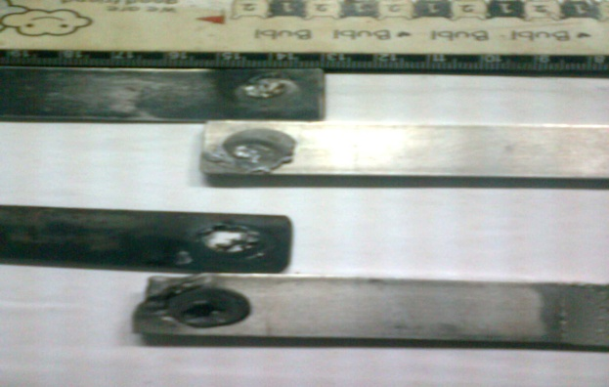
Gb.1. Penampang putus setelah
di Uji geser.
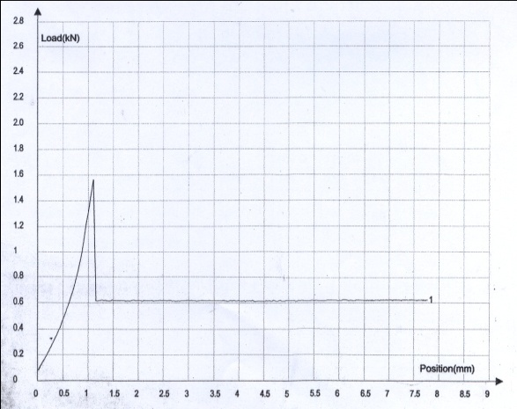

Gb.2. Grafik Uji Geser spesimen 2

  - Foto Metalografi pada Daerah Lasan ( Spesimen 1)
Sebelum dilakukan pengujian foto mikro, melakukan proses makroetsa pada spesimen. Daerah yang diamati pada proses foto mikro adalah WM (Weld Metal) dan HAZ (Heat Affected Zone). hasil foto mikro daerah HAZ dan WM dengan perbesaran 500x. berikut adalah hasil foto hasil pengelasan:
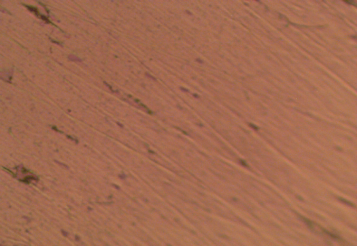
Gb.3. Logam Dasar Allumunium

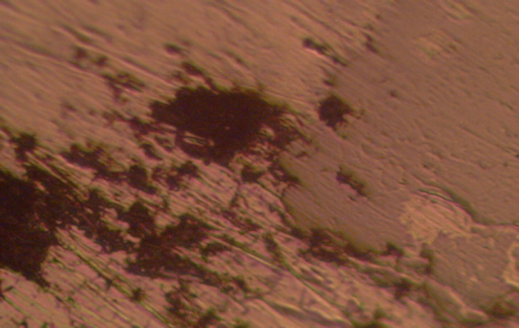
Gb.4. Daerah sambungan ( filler dengan Allumunium ).

Gb.5. Daerah sambungan ( Fiiler dengan Baja ).

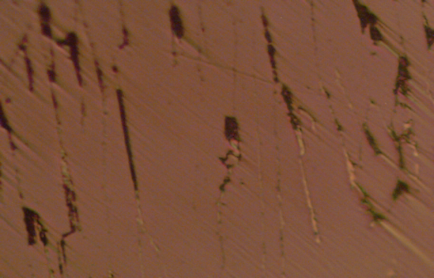
Gb.6. Daerah HAZ Logam dasar All.

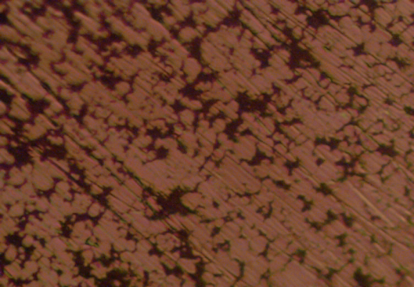
Gb.7. Logam Filler ( Paduan Baja-All ).

  - Pembahasan.
- Pengujian geser.
Dari hasil pengujian specimen 1 ( tebal filler 1 mm ) di dapatkan hasil beban geser maksimum 1,56 KN, sedangkan penambahan panjang geser maksimum 1,2 mm. sedangkan pada spesimen 2 tidak dapat dilakukan pengujian karena tidak terjadi penyambungan ( gagal ).
Kualitas Penyambungan dari penelitian ini menunjukkan hasil yang tidak memuaskan, yaitu sambungan hanya mampu menerima beban geser 1,56 KN. Kualitas penyambungan yang kurang bagus tersebut di sebabkan oleh perbedaan temperatur cair antara logam baja ( 1535⁰C) dan alumunium ( 660⁰C ) yang berbeda terlampau jauh, hal tersebut juga berpengaruh terhadap waktu cair yang tidak dapat bersamaan, Sehingga kedua logam tidak dapat saling mengikat dalam keadaan cair yang bersamaan dan menyebabkan kualitas penyambungan tidak berhasil baik.

- Pengujian Metalografi.
Struktur mikro hasil pengelasan pada Weld metal terdapat dua kondisi yaitu pada daerah filler dengan Allumunium ( gambar 4). Pada daerah ini terjadi ikatan atom antara logam filler dengan logam allumunium. Akan tetapi ikatan yang terjadi tidak dapat dengan sempurna. Hal ini di sebabkan karena sifat dan titik cair antara filler dan logam dasar allumunium berbeda.
Sedangkan daerah pengelasan antara filler dengan baja ( Gambar 5 ), pada daerah ini tidak terjadi ikatan antara filler dengan baja. Perbedaan titik cair antara logam filler dan baja menyebabkan logam filler mengalami pencairan lebih awal di bandingkan dengan logam baja. Hal ini menyebabkan iakatan keuda logam dalam keadaan mencair bersama tidak dapat di lakukan. Hal ini berpengaruh pada hasil dan kualitas pengelasan.

- KESIMPULAN.
Dari hasil penelitian tentang penyambungan 2 material yaitu plat baja karbon rendah dengan Alumunium 6061 di dapatkan kesimpulan sebagai berikut:
- Sifat Fisik Logam yang di sambung adalah : Logam Alumunium 6061 memiliki titik cair 660⁰ C, Filler metal ( Paduam Baja-All ) memiliki titik cair 900⁰ C, dan Baja karbon rendah memiliki titik cair 1535⁰ C.
- Penyambungan Baja dengan Alumunium dengan menggunakan filler metal ( paduan baja-all) dapat di lakukan.
- Hasil penyambungan dilakukan Uji beban geser. Hasil pengujian terhadap beban geser di dapatkan bahwa beban patah geser 1,56 KN.
- Hasil penyambungan kemudian di lakukan pengujian Matalografi, didapatkan hasil bahwa antara baja, Alumunium dan filler tidak dapat terjadi ikatan dengan baik, hal tersebut di sebabkan besar titik cair masing-masing logam jauh berbeda, sehingga waktu cair logam tidak dapat bersamaan.

- DAFTAR PUSTAKA.

Bayu Dedi Prasetiyo, Dkk, 2006, Studi Variasi Pengelasan Ulang terhadap cacat Las dan kekerasan Material Alumunium 5083, Institus Sepuluh Nopember, Surabaya.
Ramli Sinaga, 2000,Perlakuan Aging pada Temperatur 201 C dengan variasi waktu Pada Alumunium Hasil Ekstruksi,Puslitbang KIM-LIPI.
Smallman, R.E&Bishop, R.J, 2000,Metalurgi Fisik Modern dan Rekayasa Materia, Edisi eenam, Erlangga, Jakarta.
Wiryosumarto,H.Okumura,T,1996,”Teknologi Pengelasan Logam”, PT Pradnya Paramita, Jakarta.

